TỰ NHIÊN VÀ XÃ HỘI

CHỦ ĐỀ: CON NGƯỜI VÀ SỨC KHỎE

BÀI 25: ÔN TẬP CHỦ ĐỀ CON NGƯỜI VÀ SỨC KHỎE (TIẾT 1)
I. YÊU CẦU CẦN ĐẠT
Sau bài học, HS:
- Củng cố một số kiến thức, kĩ năng trong chủ đề Con người và sức khỏe.
- Chia sẻ và đưa ra được lời khuyên phù hợp để bảo vệ sức khỏe của người thân trong gia đình.
-HS khuyết tật: Vĩnh làm trong vở bài tập.
-Năng lực tự chủ và tự học, giao tiếp và hợp tác, giải quyết vấn đề và sáng tạo.
Thể hiện được những việc nên làm và kgo6ng nên làm để bảo vệ sức khỏe của bản thân.
Nhân ái, chăm chỉ.
II. THIẾT BỊ DẠY HỌC
- GV: hình ảnh trong bài 25 (GV có thể chiếu hoặc phóng to), bảng phụ hoặc giấy khổ to, phiếu bài tập.
- HS: SGK, VBT, phiếu ghi chép lại thông tin thời gian biểu của bản thân trong sáu ngày gần đây.
III. HOẠT ĐỘNG DẠY HỌC
Tg | HOẠT ĐỘNG CỦA GV | HOẠT ĐỘNG CỦA HS | HĐBT
5’  25  5p | 1. Hoạt động mở đầu:  - GV tổ chức cho HS tham gia một trò chơi tập thể.  - GV đưa ra câu hỏi: Chúng ta đã sử dụng phối hợp những cơ quan nào để tham gia trò chơi trên?  - GV nhận xét chung và dẫn dắt vào bài học: “ Ôn tập chủ đề Con người và sức khỏe”.  2. Hoạt động hình thành kiến thức mới:  Hoạt động 1: Ôn tập các bộ phận và chức năng chính của cơ quan tiêu hóa, tuần hoàn, thần kinh  - GV mời đại diện các nhóm lên bảng trình bày kết quả thảo luận của nhóm mình.  - GV đưa ra câu hỏi: Cơ quan trong cơ thể có mối quan hệ với nhau như thế nào?  - GV nhận xét về các bộ phận và chức năng của cơ quan tiêu hóa, cơ quan tuần hoàn và cơ quan thần kinh.  * Kết luận: Tất cả các cơ quan trong cơ thể đều có quan hệ chặt chẽ và thống nhất với nhau.  Hoạt động 2: Xây dựng thực đơn cho gia đình.  - GV mời ba đến bốn HS chia sẻ thực đơn của mình trước lớp.  - GV đưa ra câu hỏi: Để cơ quan trong cơ thể luôn khỏe mạnh, chúng ta nên và không nên sử dụng những thức ăn, đồ uống nào?  - GV nhận xét và rút ra kết luận.  * Kết luận: Cần ăn uống đủ chất, đa dạng và khoa học để các cơ quan trong cơ thể luôn khỏe mạnh  3: Hoạt động tiếp nối sau bài học | -  - HS hình thành nhóm, nhận nhiệm vụ.  - Các nhóm vẽ sơ đồ và điền thông tin theo gợi ý ở trang 106 trong SGK.  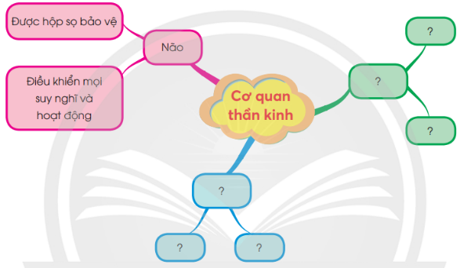  - Đại diện các nhóm trình bày, các nhóm khác nhận xét, bổ sung.  - HS lắng nghe nêu ý kiến, các bạn khác bổ sung.  - HS quan sát tranh, thực hiện cá nhân ở phiếu học tập trong vở bài tập.  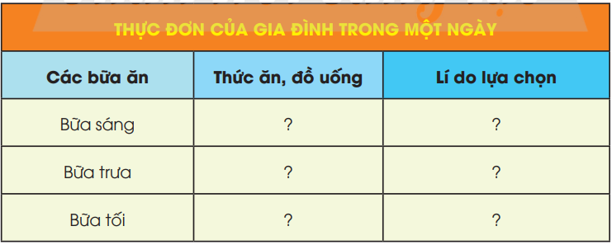  - HS chia sẻ thực đơn của gia đình với bạn ngồi cạnh.  - HS lắng nghe, nêu ý kiến cá nhân, nhận xét lẫn nhau.  - HS lắng nghe GV | Vĩnh làm trong vở bài tập.
IV. Điều chỉnh sau bài dạy:
................................................................................................................................
................................................................................................................................

